O'ZBEKISTON RESPUBLIKASI HARBIY XAVFSIZLIK VA MUDOFAA UNIVERSITETINING
AXBOROT-KOMMUNIKATSIYA TEXNOLOGIYALARI VA HARBIY ALOQA INSTITUTI


Sun’iy intelekt asoslari fanidan

4-TOPSHIRIQ

Guruhi: 4/10-22
Bajardi : Kursant Mannonov Rustam
Tekshirdi : Kapitan Isakov Muhriddin

Toshkent – 2025
- Fayl nomini o‘zgartirish: os.rename() yordamida oldfile.txt faylini newfile.txt ga nomini o‘zgartiring.
import os

if os.path.exists("oldfile.txt"):
os.rename("oldfile.txt", "newfile.txt")
print("Fayl nomi o'zgartirildi!")
else:
print("oldfile.txt topilmadi!")

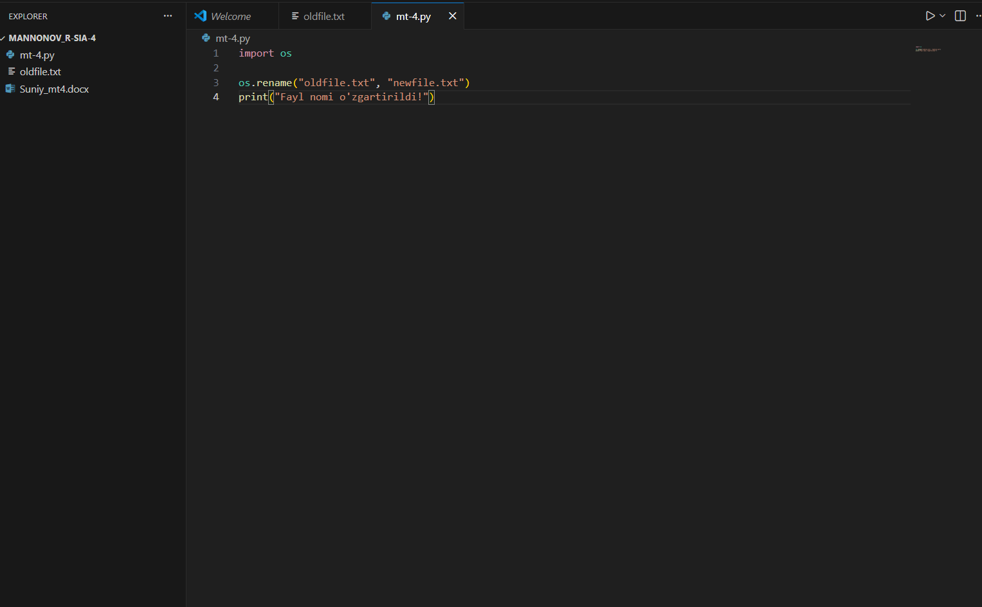
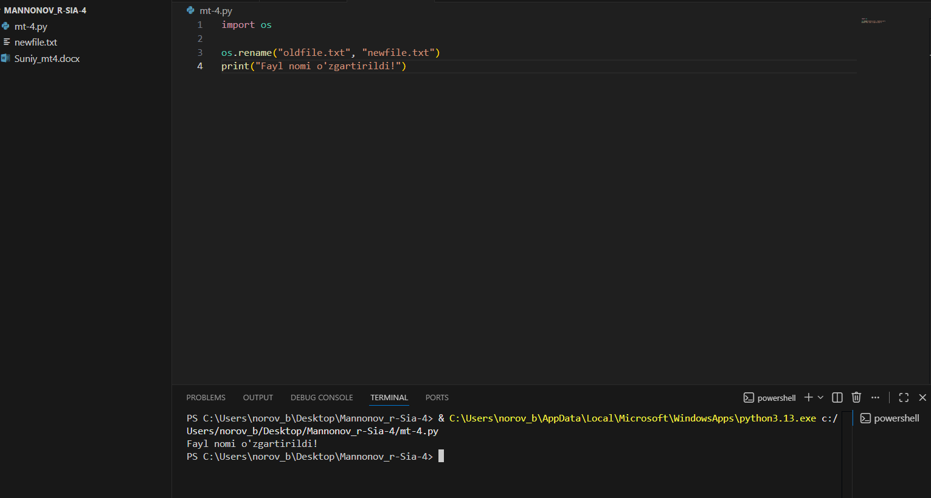
- Faylni o‘chirish: os.remove() yordamida oldfile.txt faylini o‘chirib tashlang.
import os

if os.path.exists("oldfile.txt"):
os.remove("oldfile.txt")
print("Fayl o'chirildi!")
else:
print("Fayl mavjud emas!")
